Đề 01:

Khách hàng yêu cầu chúng ta phát triển một phần mềm quản lí thư viện, được mô tả như sau:

• Mỗi đầu sách (Mã, tên, tác giả, năm xuất bản, giá bìa, số lượng, mã vạch, mô tả) có thể được

mượn nhiều lần khác nhau bởi nhiều bạn đọc khác nhau

• Mỗi bạn đọc có một thẻ bạn đọc chứa mã, tên, ngày sinh, địa chỉ, số điện thoại, mã vạch của

bạn đọc đó

• Mỗi lần mượn được mượn tối đa 5 quyển sách, và tổng số sách đang mượn bởi một người

cũng không được quá 5 quyển

• Thời gian tối đa mượn 1 quyển sách là 1 tháng kể từ ngày mượn quyển đó, nếu trả sau thời

hạn này thì sẽ bị phạt 20% giá trị bìa sách.

• Mỗi lần trả sách có thể trả một phần hoặc toàn bộ số lượng sách đang mượn

• Khi mượn sách mới, thủ thư vẫn xem được danh sách các sách mà một độc giả đã mượn và

trả rồi hoặc chưa trả trước đấy.

Anh/chị hãy thực hiện modul "Quản lí việc mượn sách" với các bước sau đây: Nhân viên chọn

menu cho mượn sách → quét thẻ độc giả để lấy thông tin độc giả → thông tin chi tiết độc giả hiện

lên + danh sách các sách mượn chưa trả + danh sách sách mượn đã trả → nhân viên quét lần lượt

các sách được chọn mượn → danh sách sách mượn được bổ sung thêm cho đến khi hết sách chọn

mượn (hoặc tối đa 5 quyển) thì submit → in ra phiếu mượn chứa mã, tên, mã vạch độc giả, mã

vạch phiếu mượn, và danh sách sách còn mượn, mỗi đầu sách trên một dòng: mã, tên sách, tác giả,

mã vạch, ngày mượn, ngày phải trả và dòng cuối cùng ghi tổng số sách đang mượn.

1. Viết một scenario chuẩn cho use case này

2. Trích và vẽ biểu đồ các lớp thực thể liên quan của modul

3. Thiết kế tĩnh: thiết kế giao diện và vẽ biểu đồ lớp MVC chi tiết cho modul

4. Thiết kế động: vẽ biểu đồ tuần tự mô tả tuần tự hoạt động của modul

5. Viết một test case chuẩn cho modul này

Bài làm:

1.Scenario:

|  |  |
| --- | --- |
| Use case | Quản lí việc mượn sách |
| Actor | Nhân viên |
| Tiền điều kiện | Nhân viên đã đăng nhập vào hệ thống |
| Hậu điều kiện | Phiếu mượn được in ra |
| Kịch bản chính | 0. Độc giả chọn được sách cần mượn và yêu cầu nhân viên thực hiện thủ tục cho mượn sách  1. Nhân viên chọn menu cho mượn sách  2. Hệ thống hiển thị phần giao diện quét mã, yêu cầu nhân viên quét mã thẻ của độc giả    3. Nhân viên thực hiện quét mã thẻ của độc giả  4. Hệ thống hiển thị giao diện menu cho mượn sách với 4 phần: thông tin chi tiết của độc giả, danh sách các sách mượn chưa được trả, danh sách các sách mượn đã được trả và các nút chức năng (hoàn tác và xác nhận)    5. Nhân viên thực hiện quét mã sách  6. Hệ thống cập nhật, hiển thị thông tin sách đó vào danh sách sách mượn chưa trả  7. Thực hiện lại bước 5, 6 cho tới khi hết sách độc giả cần mượn  8. Nhân viên bấm nút xác nhận để in phiếu mượn  9. Hệ thống in ra phiếu mượn bao gồm thông tin  của độc giả (mã, tên, mã vạch), mã vạch phiếu mượn, danh sách sách mượn chưa trả và tổng số sách đang mượn |
| Ngoại lệ | 0. Độc giả yêu cầu mượn nhiều hơn 5 quyển sách   * 0.1: Yêu cầu độc giả giảm bớt số lượng sách cần mượn   4. Hệ thống hiển thị danh sách sách chưa mượn của độc giả có số lượng sách nhiều hơn (5-n) với n là số lượng sách độc giả cần mượn trong lần này   * 4.1: Yêu cầu độc giả giảm bớt số lượng sách cần mượn   7. Nếu vẫn còn sách độc giả cần mượn nhưng danh sách sách mượn chưa trả đã đầy   * 7.1: Hệ thống hiển thị thông báo không thể mượn thêm sách * 7.2: Yêu cầu độc giả giảm bớt số lượng sách cần mượn |

2. Trích và vẽ biểu đồ các lớp thực thể liên quan của modul

a, Các lớp thực thể của modul

1. Sách (Mã, tên, tác giả, năm xuất bản, giá bìa, số lượng, mã vạch, mô tả)
2. Độc giả (Mã, tên, ngày sinh, địa chỉ, số diện thoại, mã vạch)
3. Danh sách sách mượn chưa trả (Mã độc giả, Sách[])
4. Danh sách sách mượn đã trả (Mã độc giả, Sách[])
5. Phiếu mượn (Mã, mã vạch, mã độc giả, tổng số sách đang mượn)

b, Biểu đồ thực thể

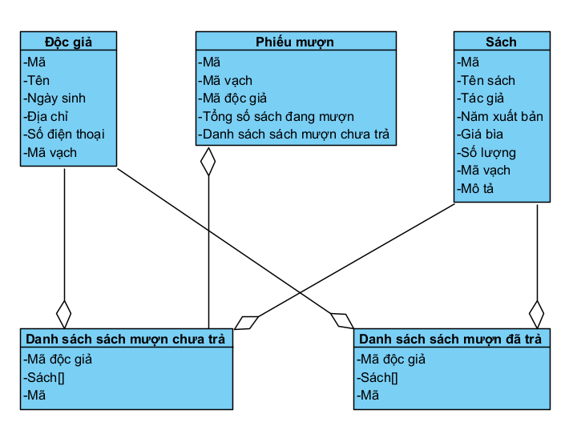

3. Thiết kế tĩnh: thiết kế giao diện và vẽ biểu đồ lớp MVC chi tiết cho modul

a, Thiết kế giao diện

* Giao diện cho mượn sách:
  + Thông tin độc giả: TextField
    - Tên: TextField
    - Ngày sinh: Date
    - Địa chỉ: TextField
    - Số điện thoại: TextField
    - Mã vạch: Image
  + Danh sách sách mượn chưa trả: Table
    - STT: TextField
    - Tên sách: TextField
    - Mã vạch: Image
    - Ngày mượn: Date
    - Thời hạn: Date
  + Danh sách sách mượn đã trả: Table
    - STT: TextField
    - Tên sách: TextField
    - Mã vạch: Image
    - Ngày trả: Date
  + Nút “Hoàn tác”: Button
  + Nút “Xác nhận”: Button
* Giao diện phiếu mượn:
* Thông tin độc giả: TextField
  + - Mã: TextField
  + Tên: TextField
  + Mã vạch: Image
  + Thông tin phiếu mượn: TextField
    - Mã vạch: Image
* Danh sách sách mượn chưa trả: Table
  + STT: TextField
  + Mã: TextField
  + Tên sách: TextField
  + Mã vạch: Image
  + Ngày mượn: Date
  + Thời hạn: Date

b, Mô hình MVC

* **Lớp thực thể:**
* **Sách:** 
  + Thuộc tính:
    - Mã: String
    - Tên: String
    - Tác giả: String
    - Năm xuất bản: String
    - Giá bìa: String
    - Số lượng: Integer
    - Mã vạch: ???
    - Mô tả: String
  + Phương thức:
    - Constructor và getter/setter cho từng thuộc tính
* **Độc giả:**
  + Thuộc tính:
    - Mã: String
    - Tên: String
    - Ngày sinh: String
    - Địa chỉ: String
    - Số điện thoại: String
    - Mã vạch: ???
  + Phương thức:
    - Constructor và getter/setter cho từng thuộc tính
* **Phiếu mượn:**
  + Thuộc tính:
    - Mã: String
    - Mã vạch: ???
    - Mã độc giả: String
    - Tổng số sách đang mượn: Integer
    - Danh sách sách mượn chưa trả: Danh sách sách mượn chưa trả
  + Phương thức:
    - Constructor và getter/setter cho từng thuộc tính
* **Danh sách sách mượn chưa trả::** 
  + Thuộc tính:
    - Mã: String
    - Mã độc giả: String
    - Sách: Array
  + Phương thức:
    - Constructor và getter/setter cho từng thuộc tính
* **Danh sách sách mượn đã trả::** 
  + Thuộc tính:
    - Mã: String
    - Mã độc giả: String
    - Sách: Array
  + Phương thức:
    - Constructor và getter/setter cho từng thuộc tính
* **Lớp điều khiển:**

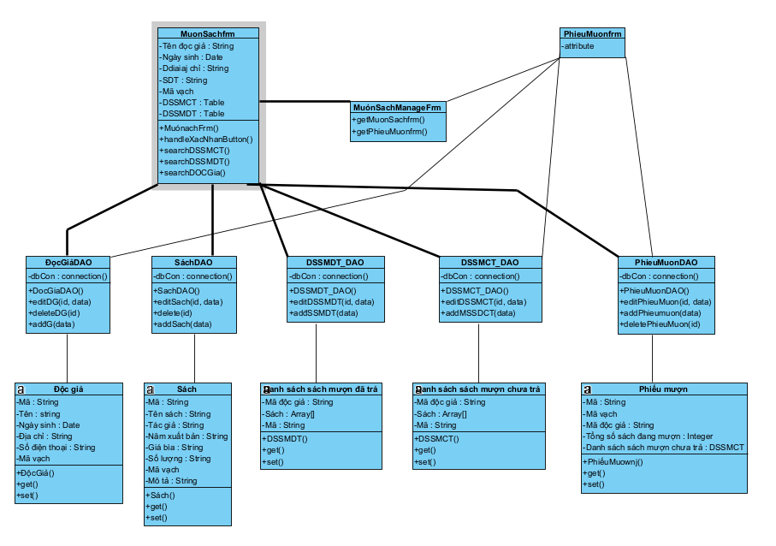

4, Sơ đồ tuần tự

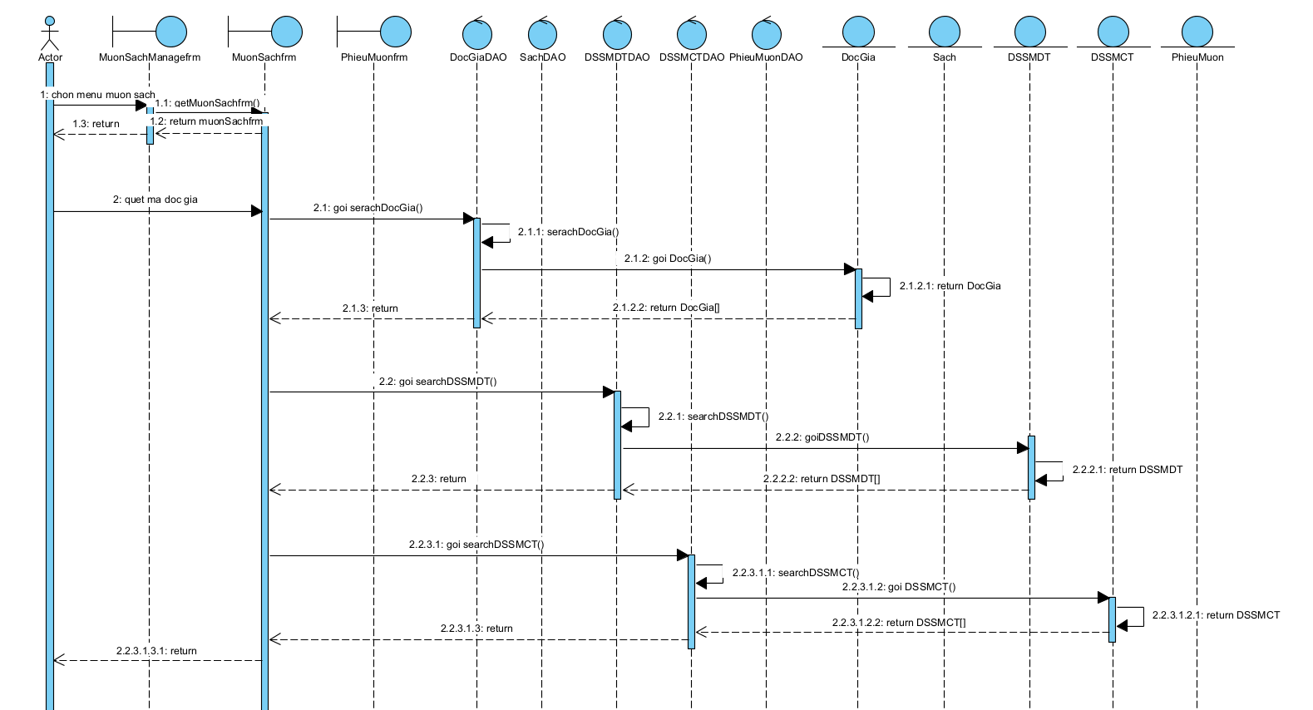

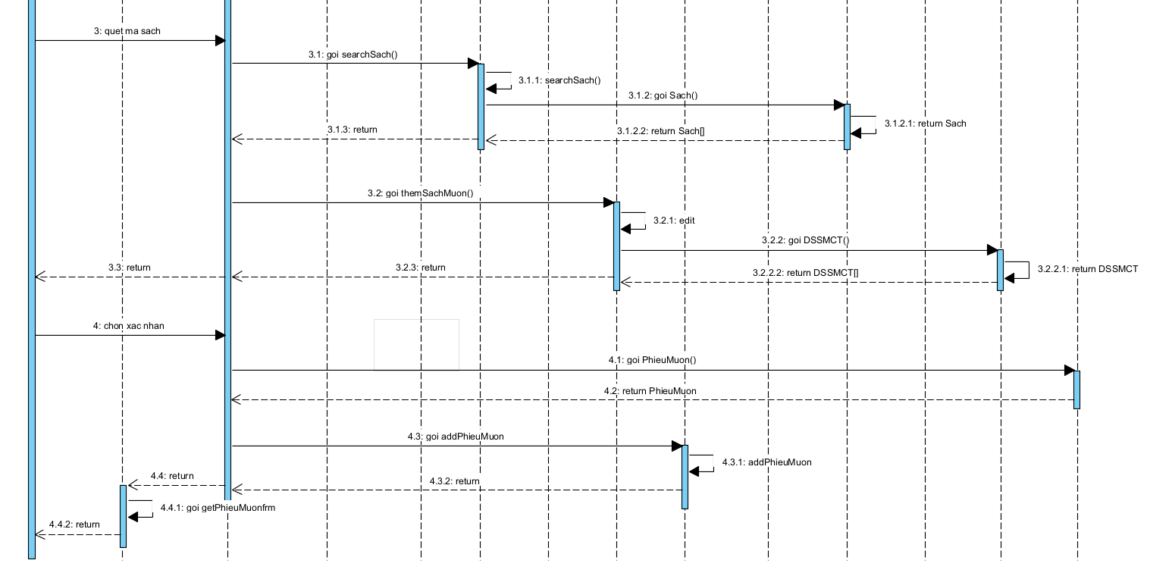

5. Test case

* **Quét mã vạch khách hàng**

## 

|  |  |  |
| --- | --- | --- |
| STT | Chức năng | Các lớp test |
| 1 | Quét mã vạch độc giả | 1.1. Quét thành công mã vạch của độc giả |

- Các bước thực hiện:

1. Nhân viên thực hiện quét mã thẻ của độc giả

2. Hệ thống hiển thị giao diện menu cho mượn sách với 4 phần: thông tin chi tiết của độc giả, danh sách các sách mượn chưa được trả, danh sách các sách mượn đã được trả và các nút chức năng (hoàn tác và xác nhận)

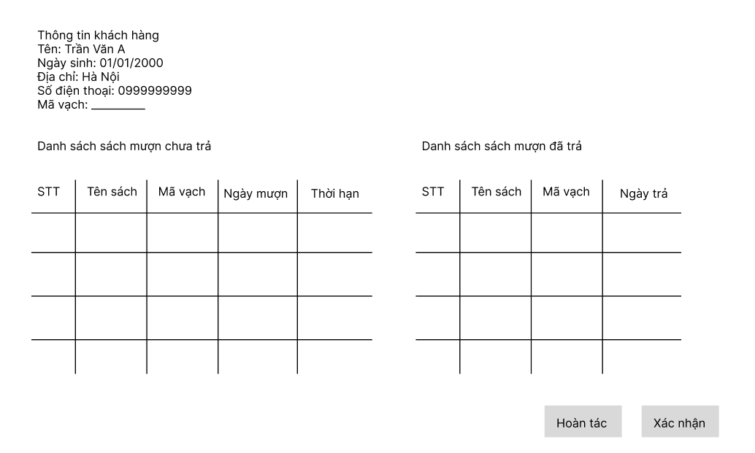

* **Quét mã vạch sách cần mượn**

## 

|  |  |  |
| --- | --- | --- |
| STT | Chức năng | Các lớp test |
| 2 | Quét mã vạch sách cần mượn | 2.1. Số lượng sách trong Danh sách sách mượn chưa trả <5  2.2 Số lượng sách trong Danh sách sách mượn chưa trả =5 |

2.1. Số lượng sách trong Danh sách sách mượn chưa trả <5

Danh sách sách mượn chưa trả hiện tại

|  |  |  |  |  |  |  |  |
| --- | --- | --- | --- | --- | --- | --- | --- |
| STT | Mã | Tên | Giá bìa | Tác Giả | Mô tả | Năm XB | Mã vạch |
| 1 | T001 | Không Gia Đình | 36000 | Hector Malot | Kim Đồng | 2018 |  |
| 2 | T002 | Bố Già | 40000 | Mario Puzo | Nhã Nam | 2009 |  |

- Các bước thực hiện:

-Nhân viên quét sách cần mượn của khách hàng

-Sách được thêm vào danh sách sách mượn chưa trả

|  |  |  |  |  |  |  |  |
| --- | --- | --- | --- | --- | --- | --- | --- |
| STT | Mã | Tên | Giá bìa | Tác Giả | Mô tả | Năm XB | Mã vạch |
| 1 | T001 | Không Gia Đình | 36000 | Hector Malot | Kim Đồng | 2018 |  |
| 2 | T002 | Bố Già | 40000 | Mario Puzo | Nhã Nam | 2009 |  |
| 3 | T003 | Phía sau nghi can X | 28000 | Higashino Keigo | Nhã Nam | 2016 |  |

* Lặp lại các bước trên tới khi nào danh sách đầy hoặc đã hết sách độc giả cần mượn

2.1. Số lượng sách trong Danh sách sách mượn chưa trả =5

Danh sách sách mượn chưa trả hiện tại

|  |  |  |  |  |  |  |  |
| --- | --- | --- | --- | --- | --- | --- | --- |
| STT | Mã | Tên | Giá bìa | Tác Giả | Mô tả | Năm XB | Mã vạch |
| 1 | T001 | Không Gia Đình | 36000 | Hector Malot | Kim Đồng | 2018 |  |
| 2 | T002 | Bố Già | 40000 | Mario Puzo | Nhã Nam | 2009 |  |
| 3 | T003 | Phía sau nghi can X | 28000 | Higashino Keigo | Nhã Nam | 2016 |  |
| 4 | T004 | Bí mật của Naoko | 22000 | Higashino Keigo | Nhã Nam | 2019 |  |
| 5 | T005 | Ảo dạ | 22000 | Higashino Keigo | Nhã Nam | 2019 |  |

- Các bước thực hiện:

-Nhân viên quét sách cần mượn của khách hàng

-Hệ thống hiển thị thông báo không thể thêm sách vào danh sách sách mượn chưa trả